On perçoit un intérêt pécunier à l’étude des probabilités. D’ailleurs c’est ce qu’historiquement a motivé les premiers à s’y être sérieusement intéresser. Par exemple, Pascal (XVIIè siècle) est à l’origine de la théorie moderne des probabilités. Ce dernier cherchait à gagner de l’argent avec les jeux de hasard.

L’autre gros intérêt est que certaines variables aléatoires ont un comportement mathématique connu (comme par exemple la variable « normale » ou « gaussienne » pour laquelle les résultats se distribuent à la manière d’une « cloche »).
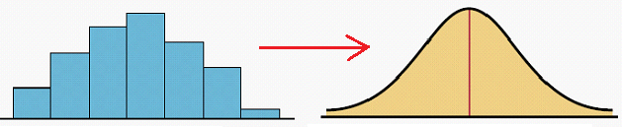
La variable normale est une variable aléatoire « continue ». En logopédie, nous apprendrons à l’utiliser en 3è.

En attendant, nous allons nous limiter à étudier une variable aléatoire discrète en particulier : la variable aléatoire binomiale.

- je répète n x la même expérience
- chaque expérience est indépendante (pas d’influence du résultat de l’une sur les autres)
- cette expérience a 2 ocurences possibles : « réussite » ou « échec »
- les probabilités p et q de ces occurrences sont constantes (et on a q = 1-p)

Tous les problèmes qui présentent ces 4 prorpiés sont modélisables à l’aide d’une binomiale.

Par exemple :
- je lance une pièce en l’air 10x et je m’intéresse au nombre de « pile » → n = 10 ; p = 0,5 ; q = 0,5
- je lance un dé 10x et je m’intéresse au nombre de « 6 » → n = 10 ; p = 1/6 ; q = 5/6
- je tire 5x de suite une boule au hasard dans un sac contenant à chaque fois 7 boules blanches et 3 boules noires : « succès » = tirer une boule noire → n = 5 ; p = 3/10 ; q = 7/10
- je choisis 3x de suite un étudiant dans une liste de 20 et je m’intéresse au nombre de fois où je vais choisir un étudiant en particulier, toujours le même→ n = 3 ; p = 1/20 ; q = 19/20

Dans ce cas pour insister sur la modélisation qu’on va utiliser, dans la notation « P[X ≤ x_{i}] », on remplace X par B(n,p) et x_{i} par k.

Par exemple :- je lance 5x un dé. La probabilité d’observer au maximum 2x la face « 4 » = P[B(5;1/6) ≤ 2 ]
- je lance 10x une pièce. La probabilité d’observer au moins 1x « pile » = P[B(5;1/2) ≥ 1 ]
- je lance 10x une pièce. La probabilité d’observer entre 4 et 7x « pile » = P[4 ≤ B(5;1/2) ≤ 7 ]
- dans une famille de 3 enfants, Quelle est la probabilité d’avoir au moins une fille ? P[B(3;1/2) ≥ 1]

Concernant les calculs, les tables binomiales sont disponibles dans le cours, à la fin du .pdf reprenant les exercices. La table binomiale fait 3 pages.

Elle s’utilise comme ceci
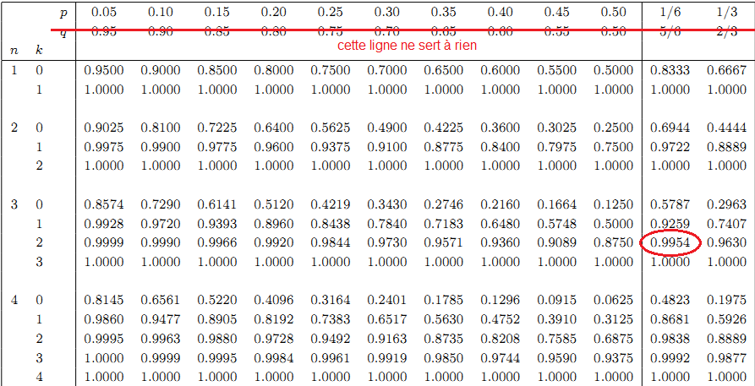
Je lance un dé 3x et je m’intéresse au nombre de fois où le dé tombe sur la face « 4 » (p=1/6). Quelle est la probabilité d’obtenir au maximum 2 fois la face « 4 » ?
La « traduction en chinois mathématique » nous donne ceci : P[B(3;1/6) ≤ 2]

Dans la table, si on va voir dans la colonne p = 1/6 et dans la table correspondant à n = 3, on retrouve ceci :
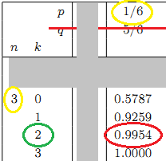
Donc P[B(3;1/6) ≤ 2] = 0,9954.

La table binomiale donne directement les probabilités P[B(n;p) ≤ k].

Après si le bec de canard n’est pas dans le bon sens ou s’il y a des bornes, il faudra utiliser les formules pour retomber sur un truc qu’on peut aller voir dans la table.
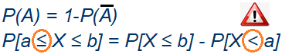

La binomiale possède quelques propriétés intéressantes.

Par exemple, sa moyenne µ = n.p

En effet,
- dans une famille de 4 enfants, en moyenne on trouvera 2 filles (car µ = n.p = 4 . 1/2 = 2)
- si je lance 10x une pièce en l’air, en moyenne je ferai 5 « pile » (car µ = 10 . 1/2 = 5)
- dans un cake qui contient 40 raisins secs, en moyenne dans quartier, je trouverai 10 raisins (car µ = 40 . 1/4 = 10)
- si j’ai 9 chances sur 10 de toucher une cible au tir à l’arc, si je tire 100 flèches, en moyenne je toucherai 90 fois ma cible (car µ = 100 . 9/10 = 90)
- etc.

Tiens d’ailleurs, imaginons que j’ai 9 chances sur 10 de toucher ma cible et que je tire 3 flèches. Quelle est la probabilité que je touche ma cible (au moins 1 fois) ?
→ traduisons : n = 3 ; p = 9/10
→ B(3;0,9) représente concrètement le nombre de flèches qui ont touché la cible (qu’on ne connaît pas avant d’avoir fait l’expérience, mais ça n’en est pas moins quelque chose de très « concret »).
→ la probabilité P[que le nombre de flèches qui ont touché la cible soit au moins 1 fois]
→ P[B(3;0,9) ≥ 1] … et là je suis emmerdé.

Dans la table binomiale, « p » s’arrête à 0,50. Du coup pas moyen de l’utiliser.

On va ruser :

Sur 3 lancers, si je touche ma cible « au moins une fois », ça veut dire que je l’ai ratée « au maximum » combien de fois ?
Si je la touche exactement 1 fois, ça veut dire que j’ai raté 2x
Si je la touche exactement 2 fois, ça veut dire que j’ai raté 1x
Si je la touche exactement 3 fois, ça veut dire que j’ai raté 0x

Donc, « toucher la cible au moins 1x » revient à « rater la cible au maximum 2x ». C’est strictement équivalent.

Du coup, je peux redéfinir mon problème en changeant simplement ce que je considère comme un « succès » et un « échec ». Si je considère que mon « succès » est de rater la cible, alors le problème se formulera de cette manière :
J’ai 1 chance sur 10 de rater. Quelle est la probabilité que je rate ma cible (au maximum 2 fois) ?
→ traduisons : n = 3 ; p = 1/10
→ B(3;1/10) représente concrètement le nombre de flèches qui ont raté la cible.
→ P[B(3;1/10) ≤ 2] = 0,9990
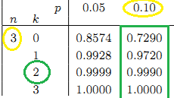
Donc, si j’ai 9 de chances sur 10 de toucher la cible (quand je ne tire qu’une seule flèche), si je tire 3 flèches, j’aurai 99,9 % de chances de la toucher au moins une fois.

De cette réflexion, on peut extraire une « 3è » formule :
en plus de ces 2 là
Cette 3è formule ne doit être appliquée QUE si p > 0,5.

Le signe bizarre avec les becs de canard signifie simplement que, quel que soit le signe, il suffit de le retourner (donc un « = » reste un « = »). Exemples :
- P[B(10;0,9) ≤ 7] = P[B(10;1-0,9) ≥ 10-7] = P[B(10;0,1) ≥ 3]
- P[B(5;2/3) > 1] = P[B(5;1-2/3) < 5-1] = P[B(5;1/3) < 4]
- P[B(7;0,6) = 2] = P[B(7;1-0,6) = 7-2] = P[B(7;0,4) = 5]
- ...

Ca marche aussi quand on a 2 bornes :
- P[3 ≤ B(10;0,9) ≤ 6] = P[10-3 ≥ B(10;1-0,9) ≥ 10-6] = P[7 ≥ B(10;0,1) ≥ 4] = P[4 ≤ B(10;0,1) ≤ 7]
- P[2 < B(7;0,6) < 7] = P[7-2 > B(7;1-0,6) > 7-7] = P[5 > B(10;0,1) > 0] = P[0 < B(10;0,1) < 5]
- ...
Exercice :
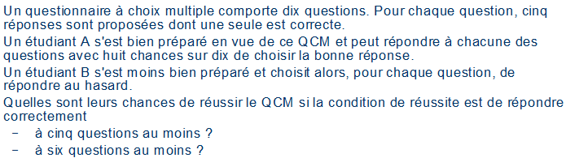
Analysons chaque problème à la fois. On va déjà les traduire et on regardera dans la table binomiale après.

1. répondre correctement à 5 questions au moins sur un total de 10.

- étudiant A : p = 8/10 → P[B(10; 0,8) ≥ 5]
le « p » est > 0,8 donc je dois redéfinir le succès : répondre correctement à au moins 5 questions sur 10 <=> se tromper à maximum 5 questions sur 10
→ P[B(10; 0,8) ≥ 5] = P[B(10; 0,2) ≤ 5]

- étudiant B : p = 2/10 → P[B(10; 0,2) ≥ 5]
le « bec de canard » n’est pas dans le bon sens, on utilise la 1è formule P(A) = 1-P(Ã)
→ P[B(10; 0,2) ≥ 5] = 1 - P[B(10; 0,2) < 5] = 1 - P[B(10; 0,2) ≤ 4]

2. répondre correctement à 6 questions au moins sur un total de 10.

- étudiant A : p = 8/10 → P[B(10; 0,8) ≥ 6]
le « p » est > 0,8 donc je dois redéfinir le succès : répondre correctement à au moins 6 questions sur 10 <=> se tromper à maximum 4 questions sur 10
→ P[B(10; 0,8) ≥ 6] = P[B(10; 0,2) ≤ 4]

- étudiant B : p = 2/10 → P[B(10; 0,2) ≥ 6]
le « bec de canard » n’est pas dans le bon sens, on utilise la 1è formule P(A) = 1-P(Ã)
→ P[B(10; 0,2) ≥ 6] = 1 - P[B(10; 0,2) < 6] = 1 - P[B(10; 0,2) ≤ 5]

Comme on peut le voir, toutes ces « traductions » contiennent « B(10;0,2). Allons donc rechercher les fréquences cumulées correspondantes dans la table binomiale.
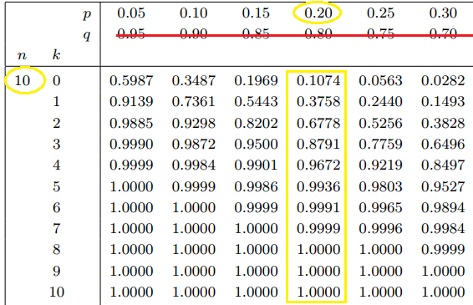
1. répondre correctement à 5 questions au moins sur un total de 10.
- étudiant A : P[B(10; 0,8) ≥ 5] = P[B(10; 0,2) ≤ 5] = 0,9936
- étudiant B : P[B(10; 0,2) ≥ 5] = 1 - P[B(10; 0,2) < 5] = 1 - P[B(10; 0,2) ≤ 4] = 1-0,9672 = 0,0328

2. répondre correctement à 6 questions au moins sur un total de 10.
- étudiant A : P[B(10; 0,8) ≥ 6] = P[B(10; 0,2) ≤ 4] = 0,9672
- étudiant B : P[B(10; 0,2) ≥ 6] = 1 - P[B(10; 0,2) < 6] = 1 - P[B(10; 0,2) ≤ 5] = 1-0,9936 = 0,0064

On voit que l’étudiant préparé a plus de chances de réussir et, c’est assez logique, que les chances diminuent pour les 2 étudiants s’ils doivent répondre correctement à 6 questions au lieu de 5.

L’avant-avant-dernier exercice :
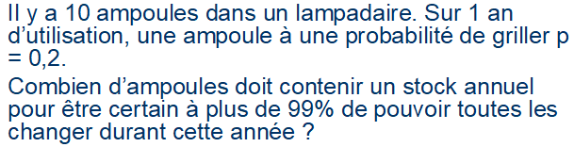
Si je traduis mon énoncé, « B(10;0,2) » sera « le nombre d’ampoules qui vont griller ».
J’en aurai suffisamment tant que le nombre d’ampoules qui vont griller ne dépasse pas mon stock.
Si j’ai un stock de « k » ampoules, alors il faut que B(10;0,2) < k.
Or, on me dit que la probabilité de ne pas dépasser mon stock doit être ≥ 99 %.
Donc, en chinois mathématique, ça donne
P[B(10;0,2) ≤ k] ≥ 0,9900

Cherchons dans la table correspondante (voir ci-dessus) : à partir de k = 5, c’est validé !
P[B(10;0,2) ≤ 0] = 0,1074 < 0,9900 donc non
P[B(10;0,2) ≤ 1] = 0,3758 < 0,9900 donc non
...
P[B(10;0,2) ≤ 4] = 0,9672 < 0,9900 donc non
P[B(10;0,2) ≤ 5] = 0,9936 ≥ 0,9900 donc oui et on s’arrête.

L’avant-dernier (attention, j’ai modifié l’énoncé par rapport au PPT) :
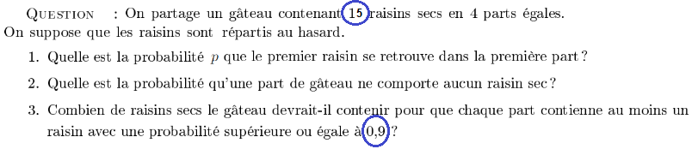
1. J’ai 4 parts. Si je considère un raisin en particulier, il a 1 chance sur 4 de se trouver dans ma part. Donc p = 1/4 = 0,25 et B(15;0,25) sera le « nombre de raisins dans une part ».

2. P[B(15 ; 0,25) = 0] = 0,0134 - 0 = 0,0134

3. Si je fais varier le nombre « n » de raisins que le mets dans le cake, alors je dois résoudre une « inéquation » (où l’inconnue est « n ») et non plus un « calcul ».
P[B(n ; 0,25) ≥ 1] ≥ 0,9
Donc je ne touche pas au « ≥ 0,9000 ».
P[B(n ; 0,25) ≥ 1] ≥ 0,9
<=> 1 - P[B(n ; 0,25) < 1] ≥ 0,9
<=> P[B(n ; 0,25) < 1] ≤ 0,1 (car 1-x ≥ 0,9 <=> 1-x+x-0,9 ≥ 0,9+x-0,9 <=> 0,1 ≥ x <=> x ≤ 0,1)
<=> P[B(n ; 0,25) ≤ 0] ≤ 0,1

Cherchons dans la table
- P[B(1 ; 0,25) ≤ 0] = 0,7500 > 0,1 donc non
- P[B(2 ; 0,25) ≤ 0] = 0,5625 > 0,1 donc non
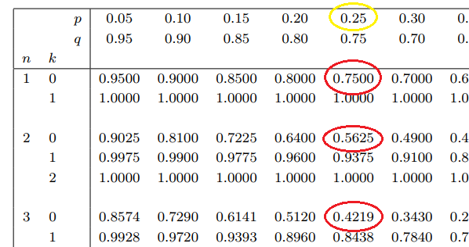
…
- P[B(8 ; 0,25) ≤ 0] = 0,1001 > 0,1 donc non
- P[B(9 ; 0,25) ≤ 0] = 0,0751 ≤ 0,1 donc oui et on s’arrête : avec 9 raisins par cake, le boulanger n’arnaquera pas plus de 10 % de ses clients.

Et le p’ti dernier :
Déjà, on cherche quoi ? En fait je m’intéresse au nombre de fois que je dois répéter l’expérience pour vérifier un succès. Donc cette fois je cherche « n ».

Remarquons un truc très important : si je tire plusieurs fois, je peux considérer avoir « touché ma cible » si je la touche « au moins 1x » (si je la touche 2x, 3x, … c’est valable aussi).

B(n ;0,6) représente le « nombre de fois que j’ai touché la cible ».
Je veux la toucher « au moins 1x » → B(n;0,6) ≥ 1.
Et on me précise que la probabilité de la toucher au moins 1x doit être ≥ 99 %
→ P[B(n;0,6) ≥ 1] ≥ 0,9900.
Bon, j’ai un « p » > 0,5 et par conséquent j’applique la « 3è » formule. Mais attention, c’est une « inéquation » (où l’inconnue est « n ») et plus un « calcul ». Donc je ne touche pas au « ≥ 0,9900 ».
→ P[B(n;0,6) ≥ 1] ≥ 0,9900 <=> P[B(n;0,4) ≤ n-1] ≥ 0,9900

Il me reste à parcourir la table en essayant les valeurs de « n » successives.
- P[B(1;0,4) ≤ 0] = 0,6000 < 0,9900 donc non
- P[B(2;0,4) ≤ 1] = 0,8400 < 0,9900 donc non
- P[B(3;0,4) ≤ 2] = 0,9360 < 0,9900 donc non
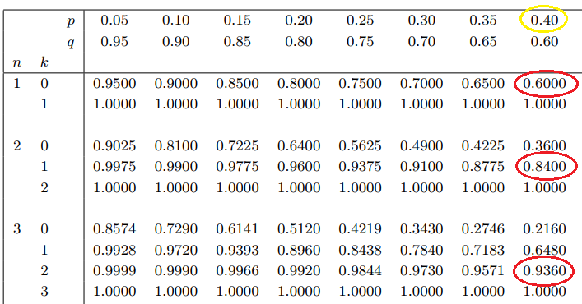
- P[B(4;0,4) ≤ 3] = 0,9744 < 0,9900 donc non
- P[B(5;0,4) ≤ 4] = 0,9898 < 0,9900 donc non
- P[B(6;0,4) ≤ 5] = 0,9959 < 0,9900 donc oui et on s’arrête : à partir de n = 6, c’est validé !

Ce qu’il faut retenir

- Un problème se modélise à l’aide d’une binomiale si
- je répète n fois la même expérience
- chaque expérience est indépendante
- 2 issues possibles : succès ou échec
- p = proba du succès = constante ; q = proba de l’échec = 1-p = constante aussi

- La binomiale a une notation spécifique : B(n,p) = « nombre de succès que je vais observer si je répète une expérience n fois avec une probabilité de succès p »

- les probabilités du type P[B(n,p) ≤ k] sont précalculées dans la table binomiale

- Les formules vues précédemment sont toujours valables

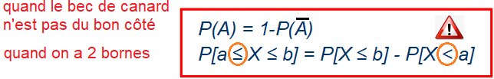
- On ajoute une formule spécifique à la binomiale, à appliquer en priorité si « p » est > à 0,5
(il ne faut surtout pas l’appliquer si p < 0,5)
- On peut aussi utiliser la table « à l’envers » pour déduire « k » ou « n » d’une probablilité seuil.

